Trường Đại Học Nông Lâm Thành Phố Hồ Chí Minh


BÁO CÁO ĐỒ ÁN GAME CARO

Môn: Thiết kế hướng đối tượng(OOD)
GV: Lê Phi Hùng
Thành viên nhóm:
Họ tên: MSSV: Lớp:
Lê Quốc Thịnh 19130215 DH19DTA
Nguyễn Công Phúc 19130172 DH19DTA
Mục LỤC
I. Mô tả bài toán và hướng giải quyết 4
1. Mô tả bài toán 4
II. Các lớp cơ bản trong game 4
1. Lớp Model 4
Phương thức đọc dữ liệu từ file txt lưu game: 5
Phương thức lưu File: 5
Phương thức gọi lại phương thức luuFile để lưu vào file txt: 5
Chuyển ArrayList từ đọc file thành String để xử lý: 5
Phương thức lưu lại đường đi và điểm số(ghi vị trí và điểm số vào file txt): 6
Xử lý tiếp tục của X và O khi chơi lại: 6
Lấy Mode trong file txt đã lưu: 6
Tạo lại vị trí cũ của X và O: 7
Phương thức reset lại bàn cờ: resetbtnCaro() 8
Phương thức xác định người chơi hiện tại(Chyển đổi người chơi): togglePlayer() 8
Phương thức đánh ở vị trí ngẫu nhiên(dung cho chế độ Easy): 8
Các phương thức chế độ chơi: 8
Phương thức kiểm tra người chiến thắng: checkWinner() 9
Phương thức tính điểm sau khi người chơi thắng hoặc thua: point() 10
Phương thức xác định người chiến thắng khi đủ 150 điểm, và không thể chơi nếu không chọn chế độ khác: winner() 10
2. Lớp View 11
Cập nhật điểm số khi có sự thay đổi 11
Khởi tạo lớp View và đăng ký update từ lớp Model 11
Phương thức khởi tạo Frame: initComponent() 11
Vẽ thanh tính điểm của X: 12
Vẽ thanh tính điểm của O: 12
Add vào frame và hoàn thành giao diện Swing: 12
Phương thức dùng gán giá trị thanh tính điểm: 13
Phương thức tạo và them button chơi game vào Frame: 13
Phương thức thêm xử lí sự kiện cho từng Button: 13
Các phương thức cho biết Menu Item có xử lý sự kiện: 14
Phương thức set lại Label điểm: 14
Cuối cùng là phương thức cập nhật trạng thái của Observer: 15
3. Lớp Controller 16
Các lớp con xử lý sự kiện trong Menu Item: 17
Class NewGame: 17
Class Save: 17
Class Resume: 17
Class Quit: 17
Lớp xử lý sự kiện các button: 18
Class TwoPlayer(chế độ hai người chơi) 19
Class Easy(chế độ dễ): 19
Class Normal(chế độ thường): 20
Class Hard(chế độ khó): 20
Class Help(lớp hỗ trợ, hướng dẫn người chơi): 21
4. Lớp Observer 21
5. Lớp Subject 21
6. Lớp Main 21
II.Class Diagram 22
III. CRC Card 23

I. Mô tả bài toán và hướng giải quyết
Lập trình game caro với các yêu cầu:
- Áp dụng mẫu trong hướng đối tượng
- Có các chế độ chơi
- Có ghi chép điểm để phân thắng thua
- Khi người chơi đạt điểm tối đa thì nhận thưởng và chuyển chế độ chơi

1. Mô tả bài toán
Game caro trên máy tính gồm có:
- Khởi tạo trò chơi: là một Frame để ngưởi chơi biết được một số thông tin, chức năng và cách thức hoạt động của trò chơi.
- Chế độ chơi mặc định là hai người chơi, người chơi có thể chọn chế độ chơi trong Mode, gồm 4 chế độ chơi: 2 người chơi, dễ, bình thường, khó.
- Chức năng New Game trong File cho phép người chơi chơi lại màn mới khi 1 trong 2 chiến thắng.
- Điểm số mỗi người chơi khi thắng sẽ được cộng 25 và thua sẽ bị trừ 10, người chơi nào đạt tối đa 150 điểm sẽ chiến thắng và chọn phần thưởng đồng thời bắt buộc được quyền lựa chọn chế độ chơi khác.

II. Các lớp cơ bản trong game

1. Lớp Model
-Chọn lớp Model là lớp implement lớp interface Subject
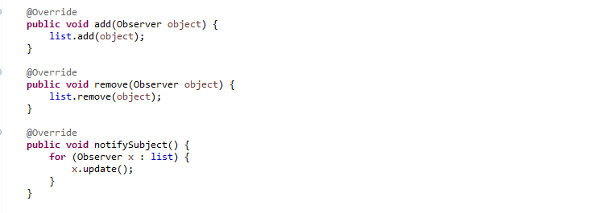

- Lớp Model chứa các phương thức chủ yếu của ứng dụng, đại diện cho dữ liệu trong ứng dụng.
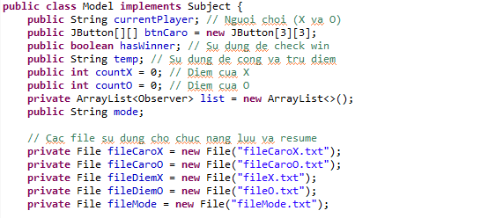

Phương thức đọc dữ liệu từ file txt lưu game:
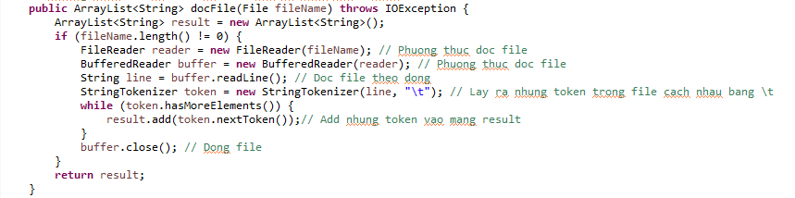

Phương thức lưu File:
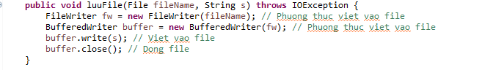

Phương thức gọi lại phương thức luuFile để lưu vào file txt:
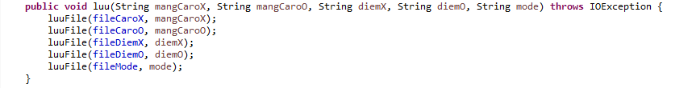

Chuyển ArrayList từ đọc file thành String để xử lý:
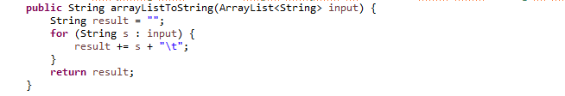

Phương thức lưu lại đường đi và điểm số(ghi vị trí và điểm số vào file txt):
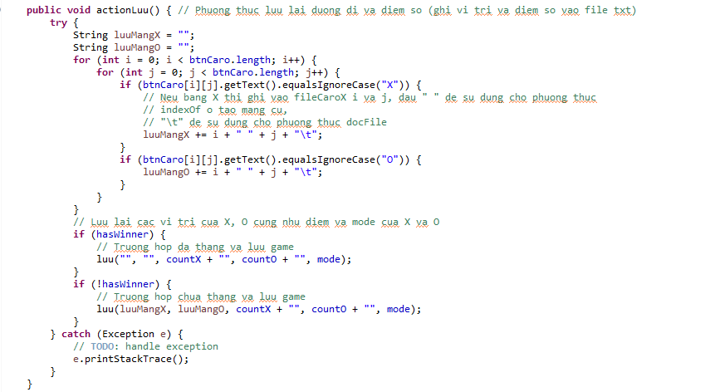

Xử lý tiếp tục của X và O khi chơi lại:
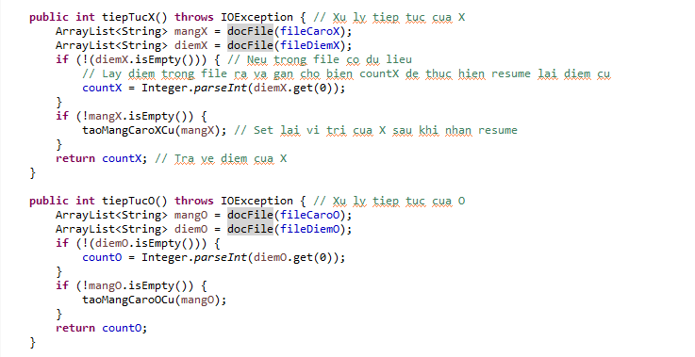

Lấy Mode trong file txt đã lưu:
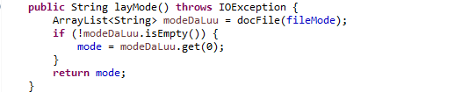

Tạo lại vị trí cũ của X và O:
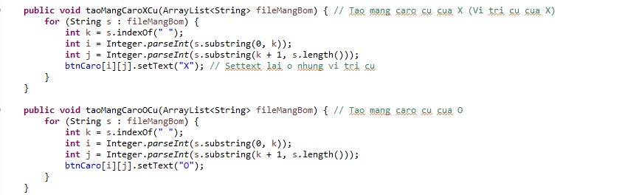

Phương thức reset lại bàn cờ: resetbtnCaro()
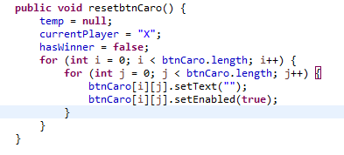

Phương thức xác định người chơi hiện tại(Chyển đổi người chơi): togglePlayer()
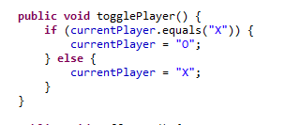

Phương thức đánh ở vị trí ngẫu nhiên(dung cho chế độ Easy):
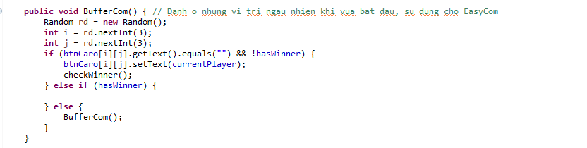

Các phương thức chế độ chơi:
….
….
….

Phương thức kiểm tra người chiến thắng: checkWinner()
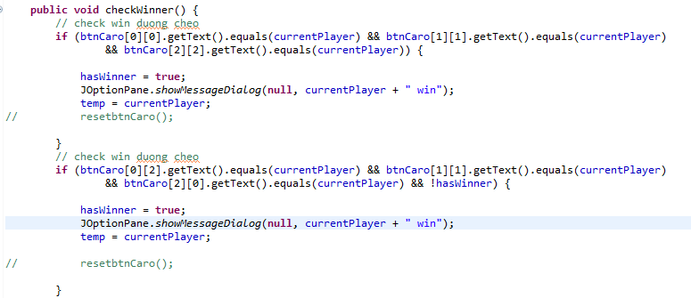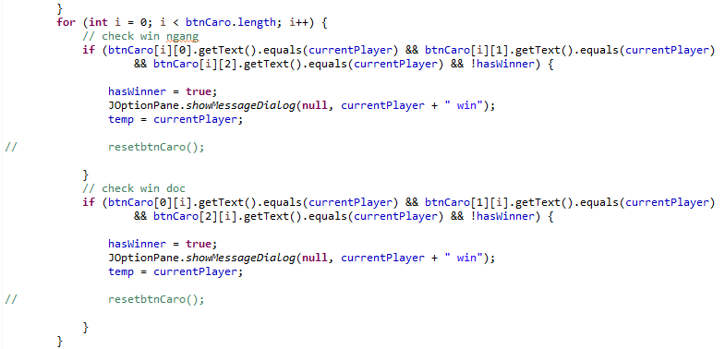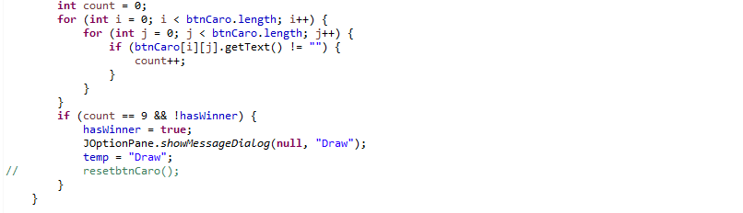

Phương thức tính điểm sau khi người chơi thắng hoặc thua: point()
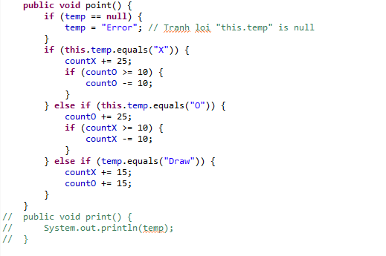

Phương thức xác định người chiến thắng khi đủ 150 điểm, và không thể chơi nếu không chọn chế độ khác: winner()
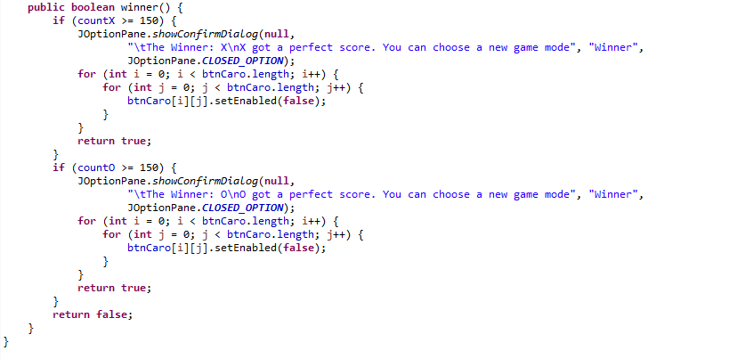

2. Lớp View
- Làm nhiệm vụ định dạng hiển thị cho dữ liệu trong ứng dụng.
- Là lớp hiện thực của lớp Observer

Cập nhật điểm số khi có sự thay đổi
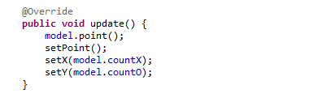

Khởi tạo lớp View và đăng ký update từ lớp Model
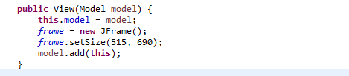

Phương thức khởi tạo Frame: initComponent()
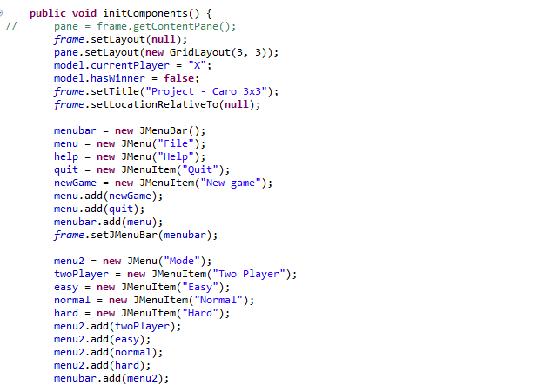
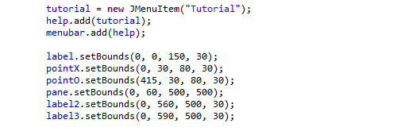

Vẽ thanh tính điểm của X:
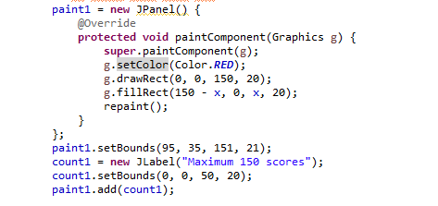

Vẽ thanh tính điểm của O:
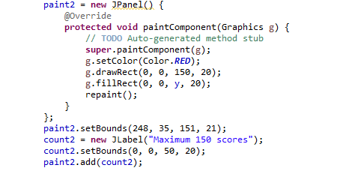

Add vào frame và hoàn thành giao diện Swing:
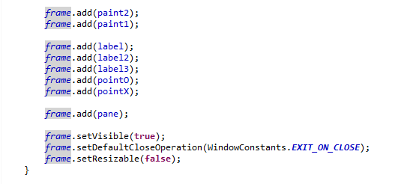

Phương thức dùng gán giá trị thanh tính điểm:
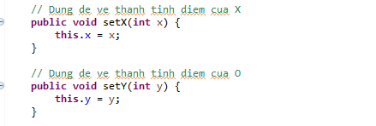

Phương thức tạo và them button chơi game vào Frame:
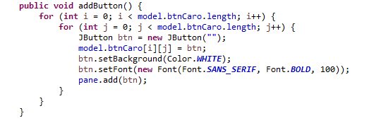

Phương thức thêm xử lí sự kiện cho từng Button:
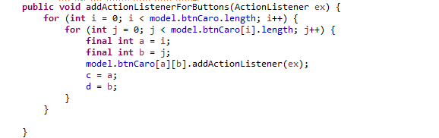

Các phương thức cho biết Menu Item có xử lý sự kiện:
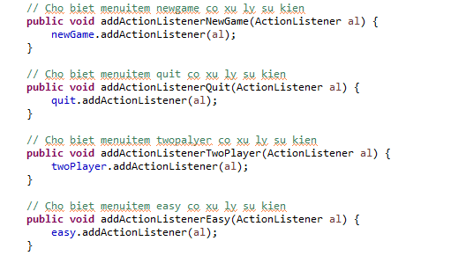
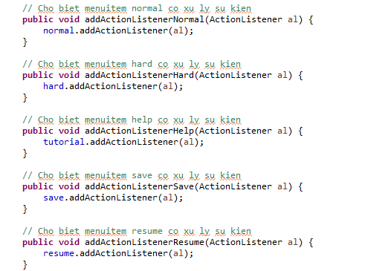

Phương thức set lại Label điểm:
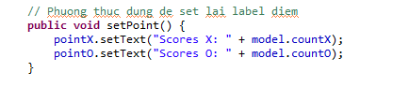

Cuối cùng là phương thức cập nhật trạng thái của Observer:
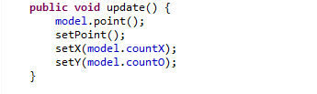

3. Lớp Controller
- Controller là lớp xử lí sự kiện khi có sự thay đổi tử người dung và ứng dụng theo mô hình MVC:
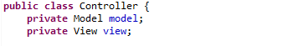
Khởi tạo lớp controller, khai báo và thêm các sự kiện của ứng dụng:
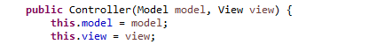
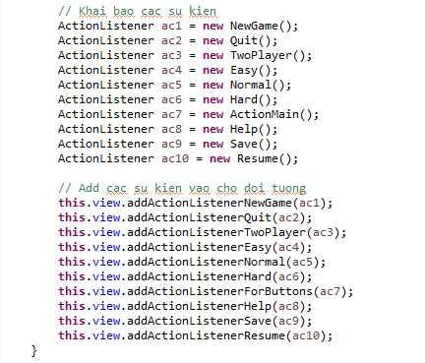

Các lớp con xử lý sự kiện trong Menu Item:

Class NewGame:
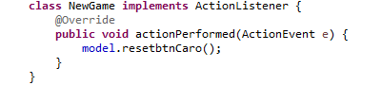

Class Save:
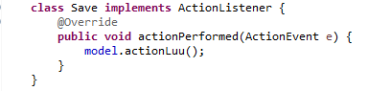

Class Resume:
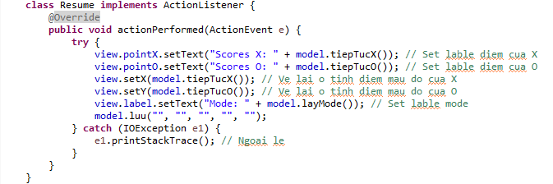

Class Quit:
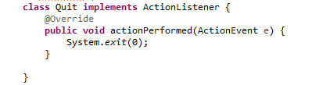

Lớp xử lý sự kiện các button:
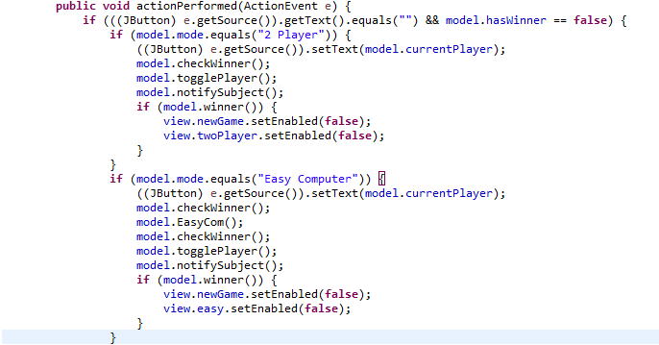
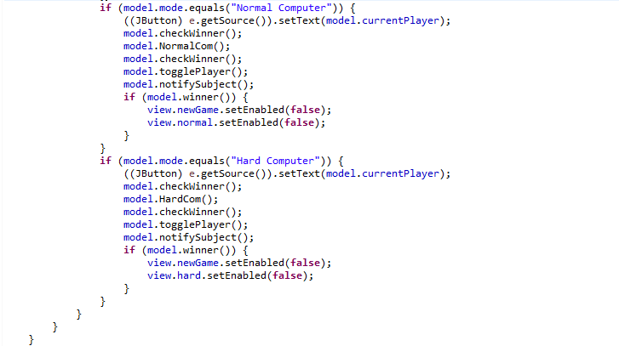

Class TwoPlayer(chế độ hai người chơi)
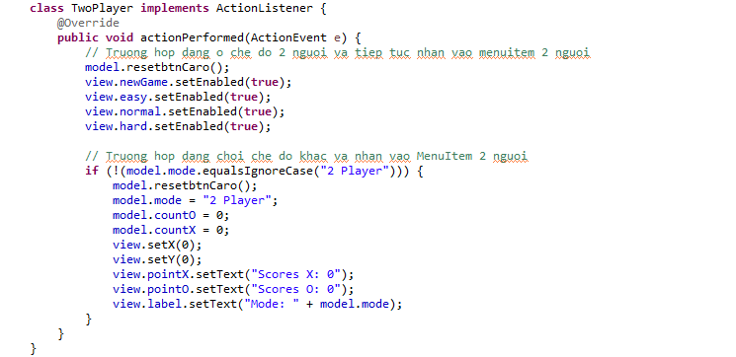

Class Easy(chế độ dễ):
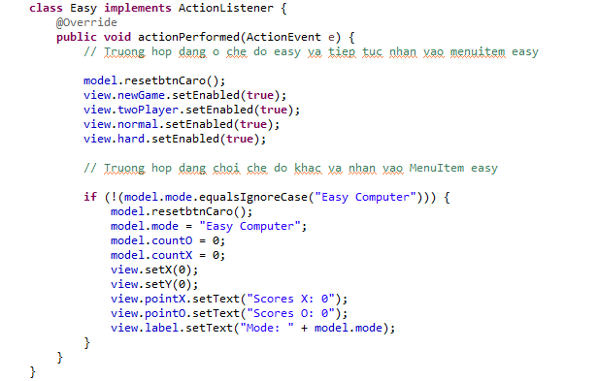

Class Normal(chế độ thường):
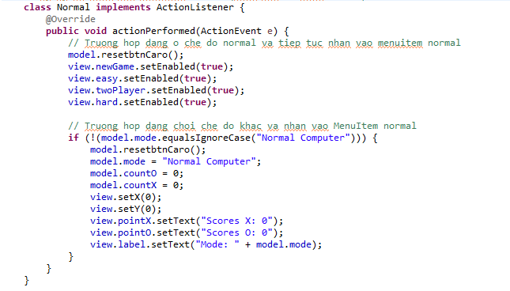

Class Hard(chế độ khó):
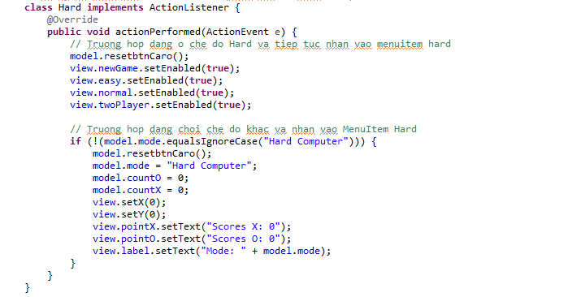

Class Help(lớp hỗ trợ, hướng dẫn người chơi):
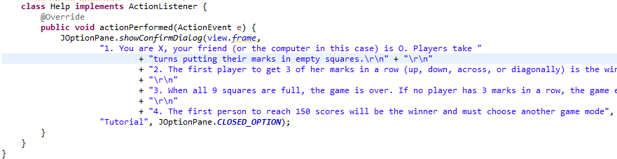

4. Lớp Observer
- Cập nhật cho các đối tượng sẽ được lớp Subject thông báo khi có sự thay đổi trạng thái
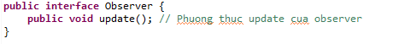

5. Lớp Subject
- Giao diện đăng ký, xóa, thông báo cho các lớp đã đăng ký khi có sự thay đổi trạng thái:
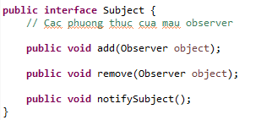

6. Lớp Main
- Khởi chạy ứng dụng:
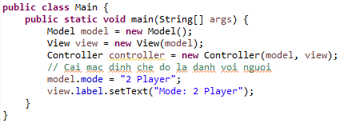

II.Class Diagram
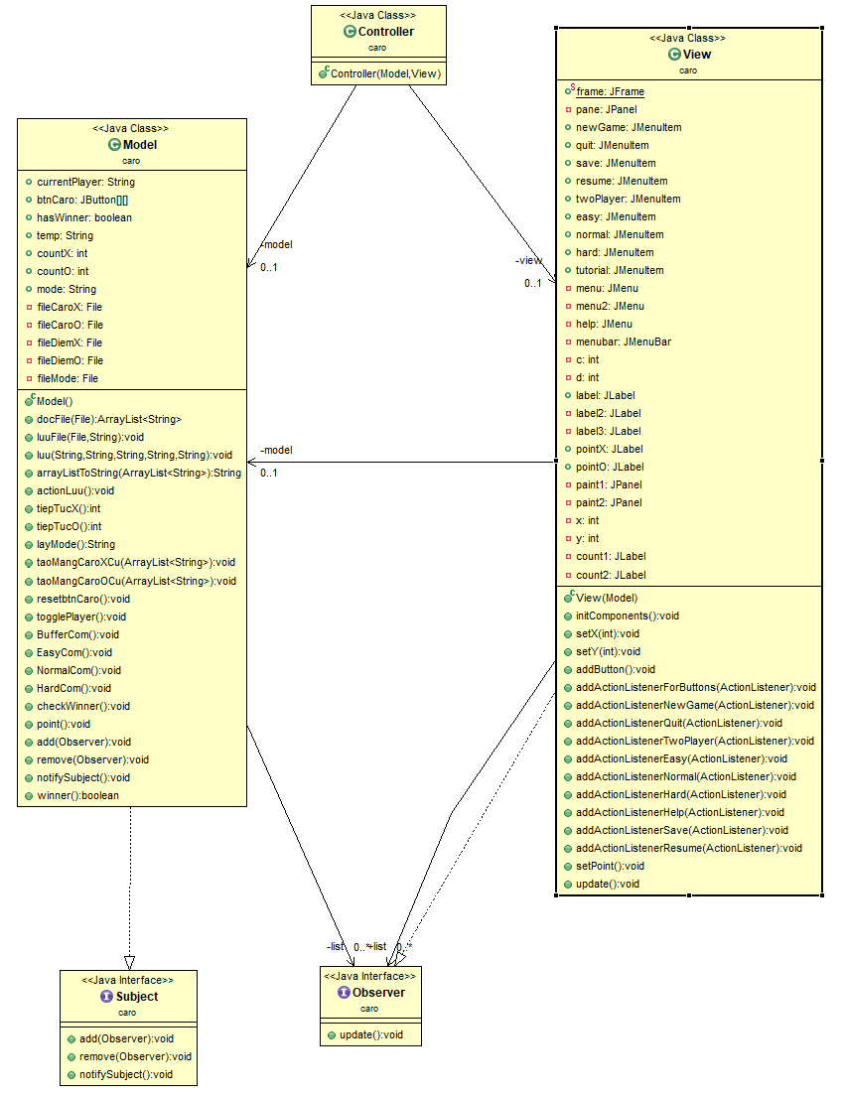

III. CRC Card
Model
Reset game  Toggle, Buffer, Easy, Normal, Hard  Check Winner  Add, Remove and Notify | View  Controller  Subject

Controller
Controller | Model, View
View
Init component  Add button, action listener  Set Point  Update point | Controller  Observer

Subject
Add, Remove, Notify Subject | Model

Observer
Update | View

Báo cáo kết thúc! Cám ơn thầy đã dành thời gian đọc bài của chúng em.

